为了“不要脸” 可把暴徒愁坏了……

原创 有里儿有面 [有理儿有面](javascript:void(0);)

**有理儿有面**

微信号 youli-youmian

功能介绍 你说是不是

2019-10-05[原文](https://mp.weixin.qq.com/s?__biz=Mzg3MjEyMTYyNg==&mid=2247484695&idx=1&sn=1961fc1464e122afab988381cfb3d78f&chksm=cef55162f982d874f9cdbbb1ec76519446e61eefaaf762abbb2a94d69ae2a53d96e0767ca18b&scene=27#wechat_redirect&cpage=93)

收录于话题

香港特区政府行政长官林郑月娥宣布引用紧急情况条例订立《禁止蒙面规例》，从今日0时起实施。

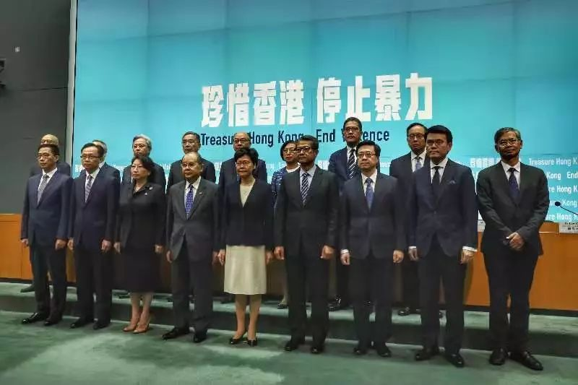

《禁止蒙面规例》规定，**任何人不得在身处非法集结、未经批准集结等活动使用相当可能阻止识辨身份的蒙面物品**，任何人违反即属犯罪，一经定罪，可处监禁一年或25000港元罚款。该条例也有一些豁免条款。

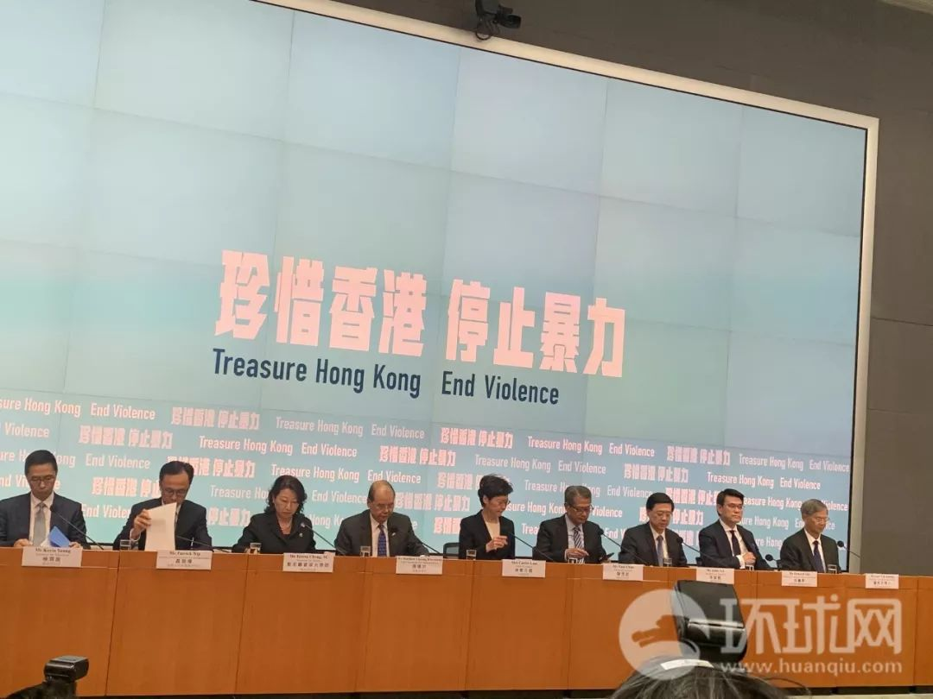

林郑月娥表示，**引用《紧急法》并不等于香港进入紧急状态，政府也并未宣布香港进入紧急状态**，而是满足紧急法中规定的当社会公共安全受到危害的情况可引用该法的条件。这是香港半个世纪以来首次引用《紧急法》。

林郑月娥表示，**该规例属于“先订立，后审议”的类别**。在16日立法会复会之后，特区政府将把该规例提交立法会审议。她表示，希望《禁蒙面法》的出台的目标是为了保护公众安全，**希望它可以抑制暴徒的非法暴力行为，有助于警方执法。**

但是，不用想也知道，反中乱港分子当然不会坐以待毙。

不出所料，《禁蒙面法》订立后，以**立法会议员郭荣铿**为代表的反对派开始批判叫嚣。其称“透过《紧急法》订立‘禁蒙面法’，将使行政机关在立法机关不能监管下，蚕食港人人权，乃是钳制港人自由、破坏香港法治之举，只会使到社会进一步撕裂”等陈词滥调。

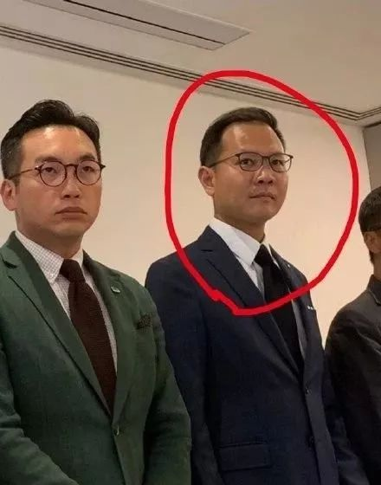

可讽刺的是，回归后首位建议特首动用《紧急法》的人，正是郭荣铿。去年台风“山竹”袭港之后，郭荣铿便曾建议特首可引用《紧急法》，将“山竹”袭港后的一天列为公众假期。为何他当时又不说引用《紧急法》将使行政机关不受立法机关监管？同样引用《紧急法》，郭荣铿此时又跳出来反对，岂不是自打自脸？

当然，反对派的手段绝不止吠叫两声这么简单。很快又派出了一老一少两名“港独”骨干“献丑”。

昨日，**“长洲覆核王”郭卓坚及学联前副秘书长岑敖晖，**分别赶在下午高院停止办公前，入禀申请司法复核，质疑政府违反《基本法》，要求法庭宣告《禁止蒙面规例》无效。岑敖晖的律师当晚申请临时禁制令，禁止午夜起实施禁蒙面法。香港高级法院昨晚9时紧急开庭处理申请。

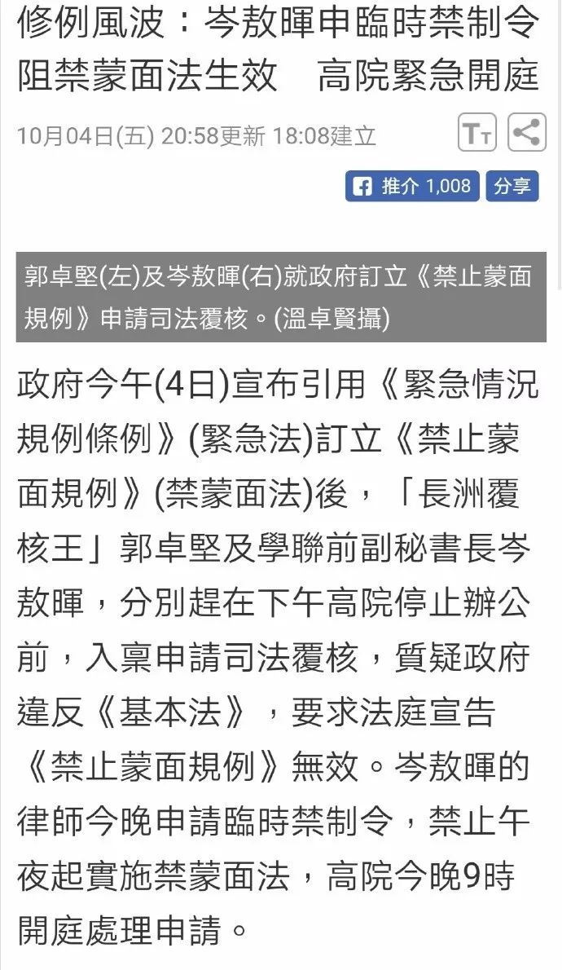

这**郭卓坚、岑敖晖**何许人也？

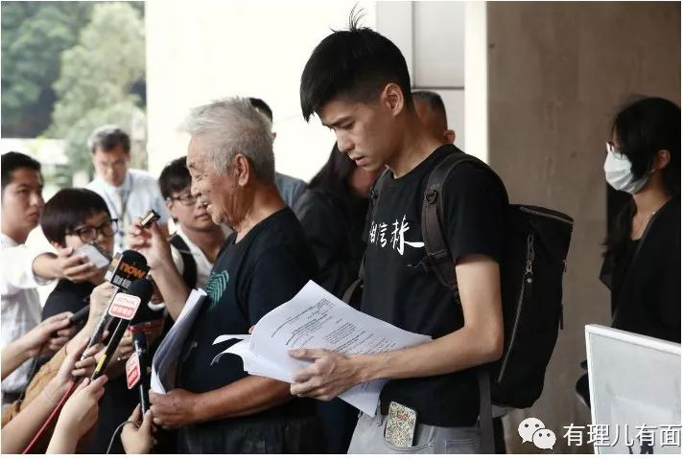

**郭卓坚**现已79岁，系国立台湾大学法律学士，其过去10多年至少30次就大小的公共事务提出司法复核，因胜多败少被称为“长洲复核王”。

**岑敖晖**系香港学联前副秘书长、港独议员朱凯迪的助理，该人是反中乱港分子骨干，9月5日曾与黄之锋、朱凯迪等人共赴台湾寻求支持。

然而，两只跳梁小丑欲以司法手段暂缓《禁蒙面法》的伎俩很快失败。

昨晚11时40分许，高等法院作出裁决，拒绝颁下临时禁制令。也就是说，今日0时起，《禁蒙面法》已正式开始施行。

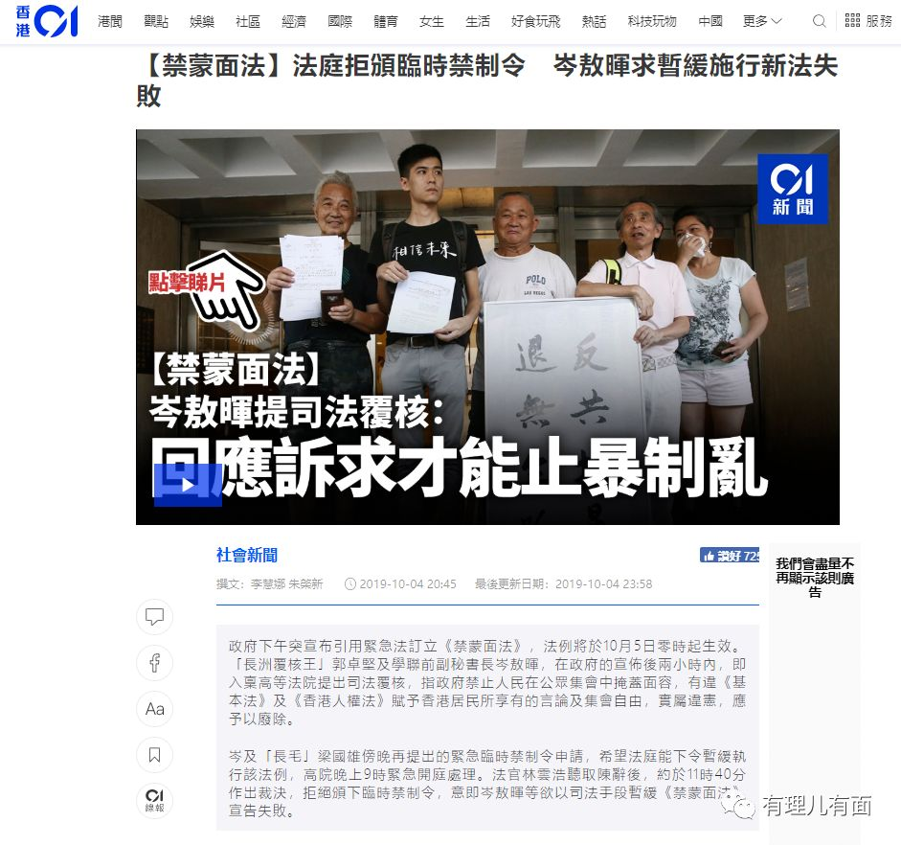

实际上，特区政府订立《禁蒙面法》有充分的法律依据！香港《紧急情况规例条例》第2、3条规定：**在行政长官会同行政会议认为属紧急情况或危害公安的情况时，行政长官会同行政会议可订立任何他认为合乎公众利益的规例！**

反中乱港分子一计不成，又生一计！网上传出“叛国乱港四人帮”头目黎智英实施下流手段。因为《禁蒙面法》规定记者有豁免可以戴口罩，《**苹果日报》昨晚突然大量招聘记者，一向无耻双标的香港记协连夜赶工加印一万张记者证！**

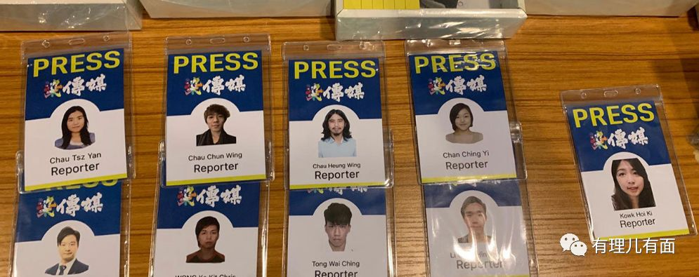

**（香港警方曾经查获的假记者）**

这些暴徒们也没闲着，开始在社交平台、论坛和电报群中讨论如何才能“不要脸”！讨论出的结果……够你笑一个下午了：

**有火速“入教”的**

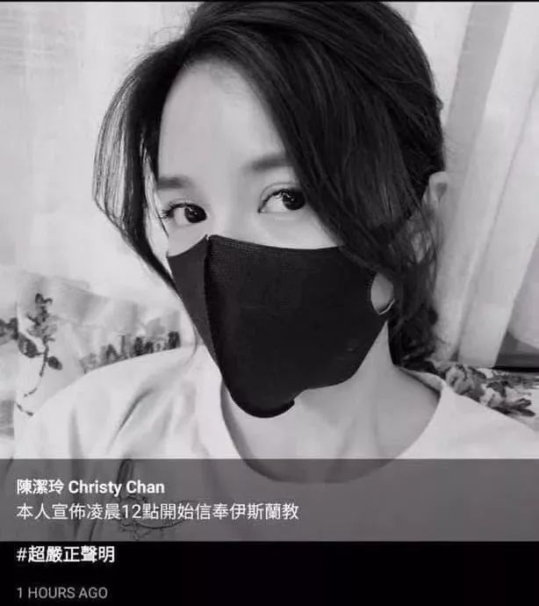

**有发型突变的……**

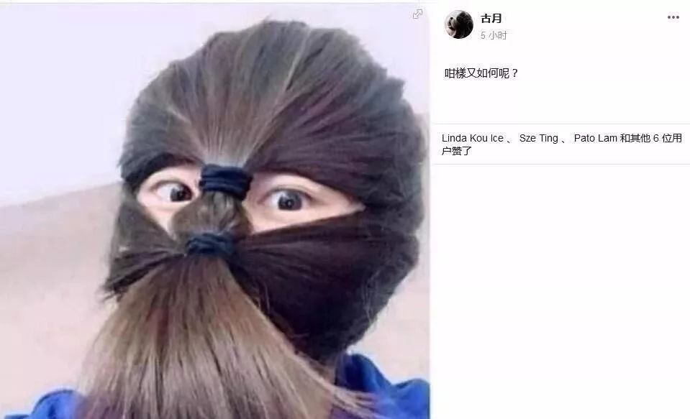

**也有脸谱系：愤怒的小鸟、麦当劳叔叔和……粤剧脸谱**

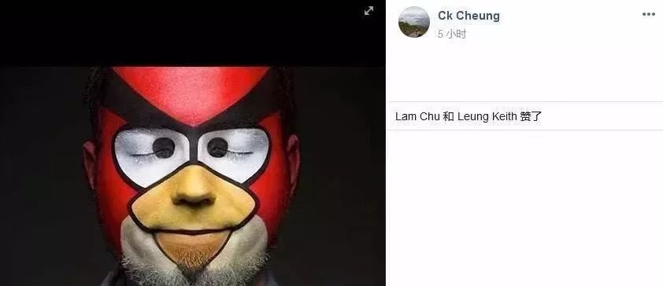



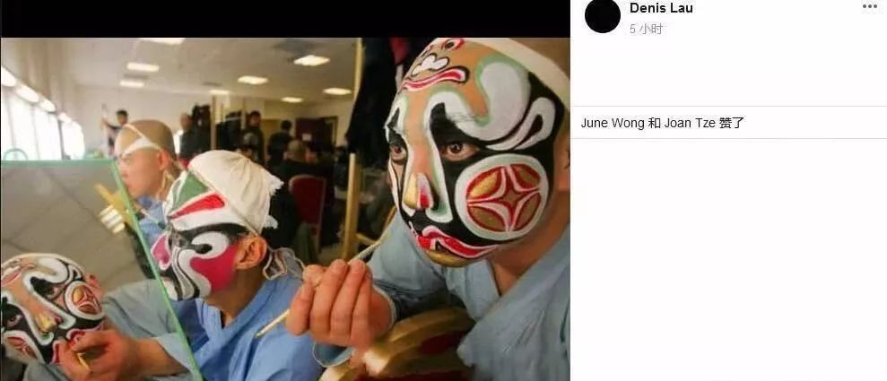

**还有打算化身养蜂人的……**

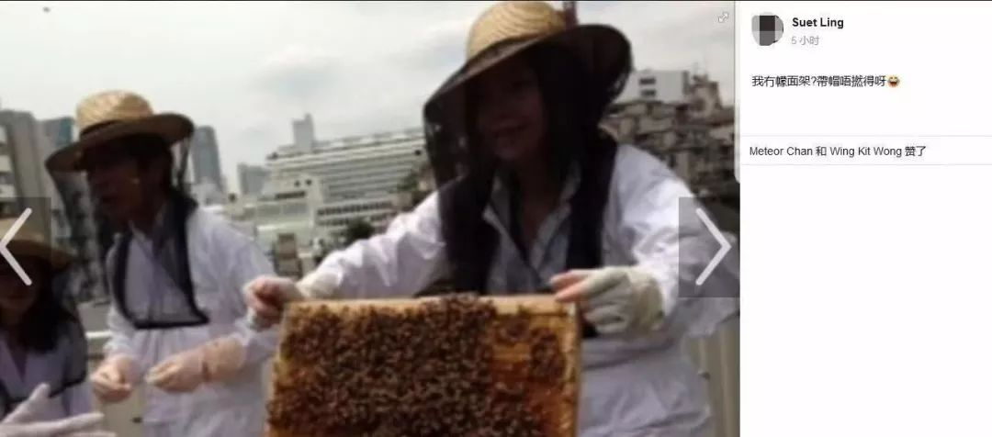

**遮阳帽系列的……**



网友嘲讽：这是要开化妆舞会吗？请别侮辱我们的国粹！



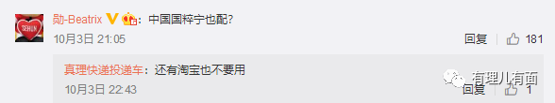

内地网友也是操碎了心，有人出招：**这些都太费事了，还是“镪水”洗脸来的快，保证亲妈都认不出你……**

其实，这些暴徒没明白，**脸蒙住与否不重要，重要的是，心被蒙住了，就瞎了……**









**关注公众号：**

**有理儿有面**

**理   性｜   揭   秘｜   探   讨**



有里儿有面

**微信扫一扫赞赏作者** **赞赏**

已喜欢，对作者说句悄悄话

取消

**发送给作者**

**发送**

最多40字，当前共字

 人赞赏

上一页 1/3 下一页

长按二维码向我转账

受苹果公司新规定影响，微信 iOS 版的赞赏功能被关闭，可通过二维码转账支持公众号。

### 精选留言

用户设置不下载评论